Verkeersbesluit tijdelijke afsluiting weg, Salland in Apeldoorn

Zaaknr. 5540473
Burgemeester en wethouders van Apeldoorn;

gelet op het bepaalde in de Wegenverkeerswet 1994 (hierna: WVW 1994), het Reglement Verkeersregels en Verkeerstekens 1990 (hierna: RVV 1990) en het Besluit Administratieve Bepalingen inzake het Wegverkeer (hierna: BABW).

Overwegende:
dat de Salland gelegen is in de bebouwde kom van Apeldoorn;
dat deze weg in beheer is bij de gemeente Apeldoorn;
dat bovengenoemde weg, een weg is als bedoeld in artikel 18, lid 1 onder d van de WVW 1994;
dat gelet op dit artikel het college van burgemeester en wethouders van Apeldoorn bevoegd is verkeersbesluiten te nemen voor de genoemde wegen;
dat de bevoegdheid voor het nemen van verkeersbesluiten door het college van burgemeester en wethouders van Apeldoorn in het Algemeen bevoegdhedenbesluit gemeente Apeldoorn d.d. 1 januari 2024 gemandateerd is aan het afdelingshoofd Ruimtelijk Ontwerp en Realisatie;
dat woningcorporatie De Goede Woning gaat starten met een grootschalige herontwikkeling van de woonstraat Salland;
dat de herontwikkeling behelst het slopen van woningen, het verleggen van wegen en het opnieuw inrichten van de openbare ruimte;
dat de woningcorporatie heeft verzocht tot het afsluiten van Salland voor alle verkeer tijdens de werkzaamheden, om daarmee een veilige werkomgeving te realiseren. Het Salland kan dan volledig als werkterrein worden ingericht;
dat de werkzaamheden starten vanaf januari 2025 en volgens planning duren tot september 2026;
dat de Salland gedurende de werkzaamheden wordt afgesloten voor alle verkeer + voetgangers;
dat de Salland vooral de functie van woonstraat vervuld en weinig “doorgaand verkeer” kent;
dat er voor het verkeer voldoende alternatieve en geschikte routes zijn, waardoor het afsluiten van Salland niet tot verkeersproblemen zal gaan leiden;
dat de inrit van autobedrijf Saling aan de Salland bereikbaar blijft tijdens de afsluiting vanaf de (parallelweg) Zutphensestraat;
dat de Salland wordt afgesloten gedurende de werkzaamheden, of zoveel korter of langer als de werkzaamheden voortduren;
dat deze maatregelen wordt genomen voor het in stand houden van de weg;
dat deze maatregelen wordt genomen voor het verzekeren van de veiligheid op de weg en het beschermen van weggebruikers en passagiers;
dat gelet op artikel 12 van het BABW voor het plaatsen of verwijderen van de in dit artikel genoemde verkeerstekens een verkeersbesluit is vereist;
dat gelet op artikel 2 van de WVW 1994 de genoemde verkeersmaatregelen strekken tot het verzekeren van de veiligheid op de weg;
dat gelet op artikel 24 van het BABW overleg is gevoerd met de gemandateerde van de korpschef van de politie, Eenheid Oost Nederland;
dat de politie een positief advies heeft afgegeven voor het nemen van dit besluit.

Situatieschets:

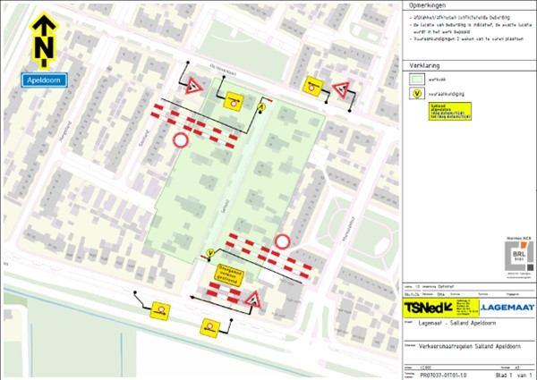

Het besluit :
Het college van burgemeester en wethouders besluiten:
Het afsluiten van Salland voor verkeer en voetgangers gedurende de werkzaamheden van De Goede Woning. De afsluiting is tijdelijk en gaat in per 2 januari 2025 en duurt tot september 2026, of zoveel korter of langer als de werkzaamheden duren. Door het plaatsen van borden C1 en C16, conform bijlage 1 van het RVV 1990, aan kant van de Hovenlaan en aan de kant van de Zutphensestraat voorbij de inrit van het autobedrijf.

namens de burgemeester en wethouders van Apeldoorn,

Chris Lagendijk
Afdelingshoofd Team Ruimtelijk Ontwerp en Realisatie

Bezwaarclausule
Op grond van de Algemene wet bestuursrecht kunt u bij het college van burgemeester en wethouders van Apeldoorn bezwaar maken tegen dit besluit. U dient uw bezwaarschrift uiterlijk zes weken na de datum van bekendmaking te versturen naar de gemeente Apeldoorn, t.a.v. de afdeling Juridische Zaken, Postbus 9033, 7300 ES Apeldoorn. U kunt ook digitaal een bezwaarschrift indienen via het formulier op www.apeldoorn.nl (digitaal loket).

